**TP – Jeu de devinette**

Faire un jeu de devinette le nom d’un pays

Le jeu tire au sort un nom d’un pays (stocké en dur dans le code sous forme un tableau/une liste). Il affiche la première lettre du nom, le nombre de caractères dans le nom.

Le joueur, ensuite, tente sa chance. Le jeu va dire «Dommage« ou «Bravo«  selon le résultat.

*Suggestion de présentation*

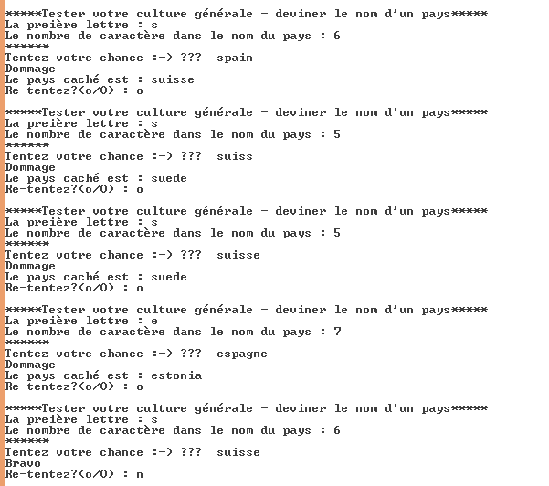

Des variétés de ce jeu :

* Version 2 : Au lieu de demander Re-tentez(o/O), le joueur aura 10 fois d’essais.
* Version 3 : Au lieu d’afficher la première lettre, le jeu affiche une lettre aléatoire dans le mot